Backen-Handspannfutter von Witte:
Deutliche Produktaufwertung
ohne Mehrpreis

Eine deutliche Aufwertung ohne Mehrpreis gibt der deutsche Spannmittelspezialist Witte Barskamp seinen Backen-Handspannfuttern mit ins junge Produktjahr 2022.

Eingesetzt werden sie für das Fassen kompliziert geformter, rotationssymmetrischer oder elliptischer Körper zum Beispiel beim Prüfen mit 3-D-Koordinaten- oder Rundheitsmessgeräten.

Die 2022er-Generation der Witte Backenfutter bringt neben einem ergonomisch optimierten Drehkranz zwei weitere Neuerungen mit: Backenbohrungen für das zusätzliche Einsetzen abgestufter Haltestifte sowie Gewindebohrungen zum Eindrehen von Distanzstücken und Anschlägen.

Der neu geformte Drehkranz ermöglicht eine nun noch einfachere, komfortablere und gefühlvollere Justierung der Drei- und Sechs-backenfutter.

Die hinzugekommenen Stiftbohrungen in den Backen dienen der Aufnahme von serienmäßig im Lieferumfang enthaltenen, abgestuften Haltestiften. Damit wird ein bislang als Extra erhältliches Feature zur Grundausstattung der gesamten aktuellen Backenfutter-Baureihe.

Drei zusätzliche Gewindebohrungen im Futterkörper erlauben nun auch das Eindrehen von Distanzstücken. Oder das Ansetzen eines von der Bewegung der Backen unabhängigen Verdrehanschlags.

Sämtliche Aufwertungen der neuen Backenfutter-Generation von Witte fließen ohne Mehrpreis im Vergleich zur bisherigen ein.

Die Drei- und Sechsbacken-Handspannfutter von Witte kommen als bis zu 37-teiliger Basissatz aus Grundbacken, Umkehrbacken sowie Aufsatzbacken zum Anwender. Bereits die Kombination aus Grundbacken und Aufsatzbacken erlaubt eine enorme Vielzahl werkstückspezifischer Aufspannmöglichkeiten.

Januar 2022

Witte Barskamp
1969 als Produktionspartner für hochpräzise Bauteile der Luft- und Raumfahrtindustrie gegründet, ist die Witte Barskamp GmbH & Co KG heute einer der international tonangebenden Entwickler und Hersteller modularer Spann-, Positionier- und Messeinrichtungen sowie Zuführsysteme. Mit dem Baukastenspannsystem ALUFIX und den vielfältig einsetzbaren Vakuum-Spannsystemen gilt Witte als globaler Marktführer.

Nahezu alle bedeutenden Unternehmen der Automotive- sowie Luft- und Raumfahrt-Industrie setzen auf die Produkte und Anwendungslösungen von Witte. Hinzu kommt ein breites Einsatzspektrum unter anderem in der Mess- und Medizintechnik sowie in allen Branchen, in denen dimensionelle Qualitätsüberwachung, Wirtschaftlichkeit und Präzision entscheidende Rollen spielen.
Eine deutliche Aufwertung ohne Mehrpreis gibt Witte seinen Backen-Handspannfuttern mit ins Produktjahr 2022: Backenbohrungen für das zusätzliche Einsetzen abgestufter Haltestifte, Gewindebohrungen zum Eindrehen von Distanzstücken und Verdrehanschlägen sowie einen ergonomisch optimierten Drehkranz.
Fotos: Witte

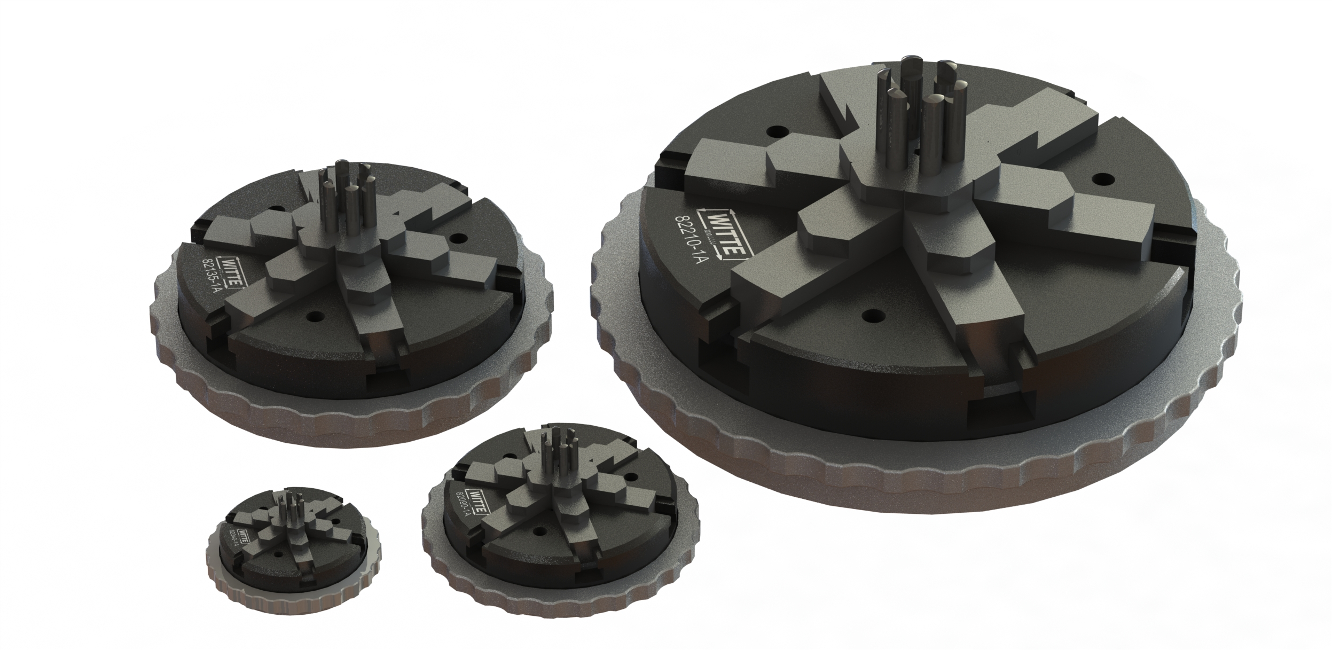
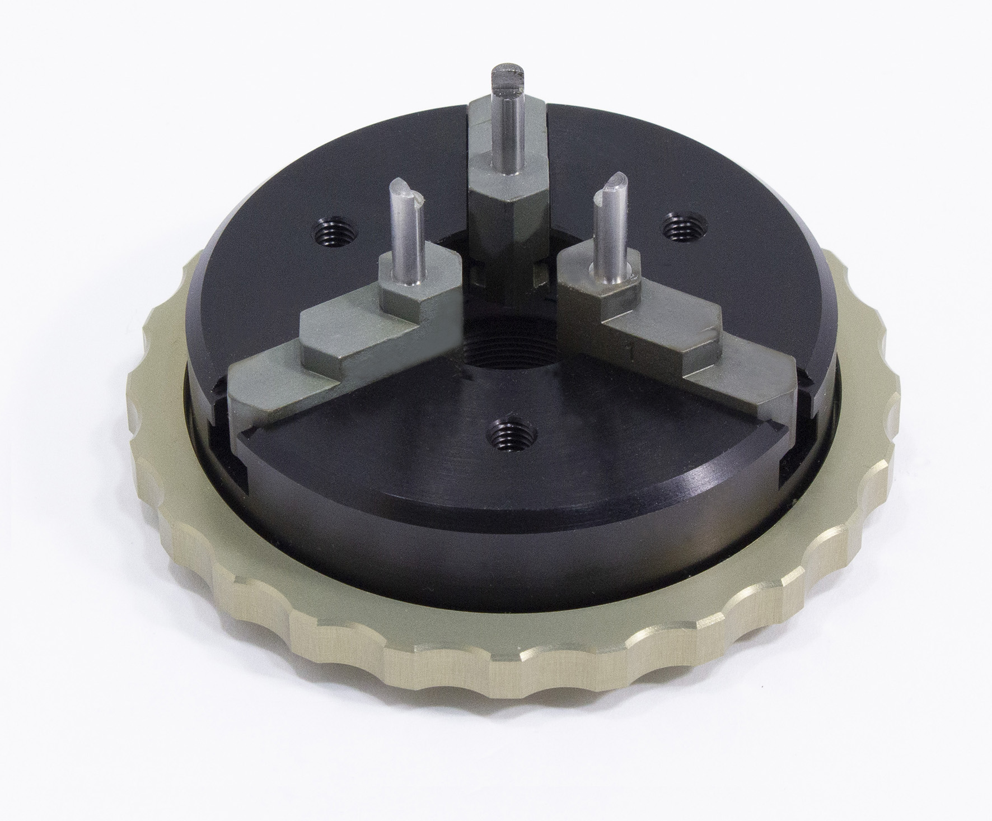v

